北京市第九届残疾人职业技能竞赛初赛
手绣制作工（刺绣）竞赛标准

一、竞赛目的
加强对残疾人在刺绣技能、审美修养和创造力以及自信心等方面的培养，并在竞赛中充分展示残疾人自强不息的风采和高超的刺绣技艺，提高残疾人在刺绣行业的声誉并推动残疾人刺绣事业发展。
二、竞赛任务
要求参赛选手用一个直径150mm的圆形绷框固定绣片，然后按绣片上的图案进行刺绣。
三、要求
参赛选手可在竞赛组委会提供的五十种颜色的丝线中自由选择配色。刺绣针法根据自己对图案的理解自行处理，要求至少用三种以上不同的刺绣针法来完成作品的创作。
四、评分标准
根据作品的完成情况，评价参赛者的技能，其中包括：作品的完整性、创意性、针法运用和色彩运用以及背面的整洁度等。（在几个参赛者得分相同的情况下，将已完成作品的质量及艺术性来决定排名先后）

评判项目 | 最高分值
完整性 | 30
创意性 | 15
针法运用 | 30
色彩运用 | 20
背面整洁度 | 5
总 分： | 100
五、样图
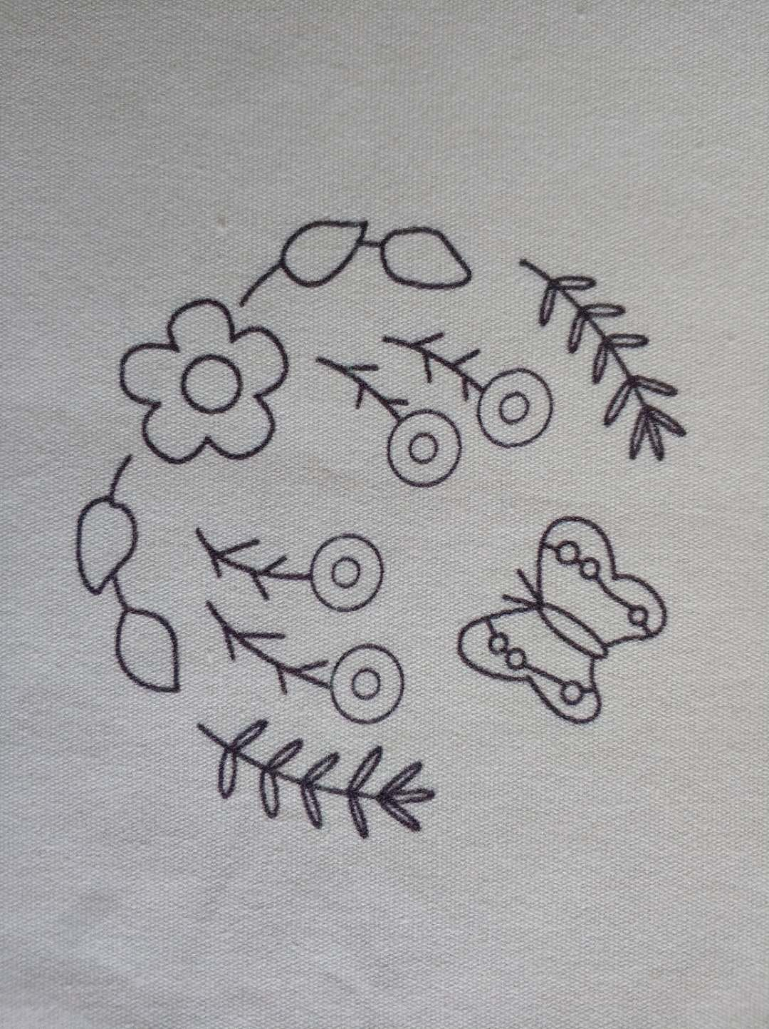
（刺绣图案一）
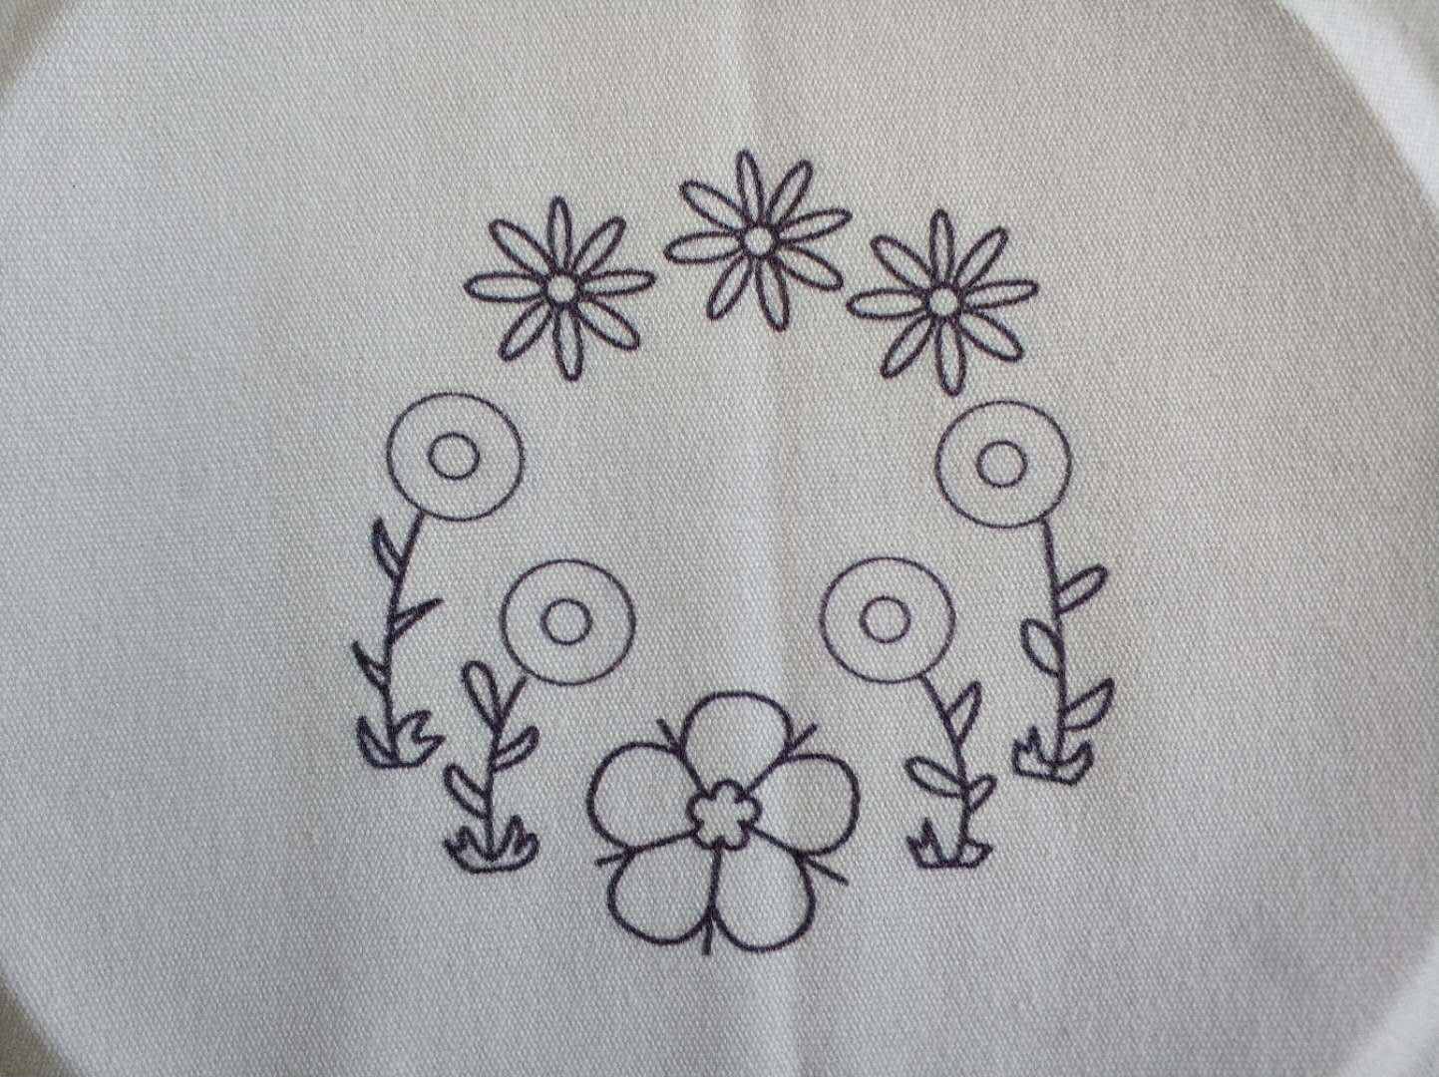
（刺绣图案二）
六、设备工具和材料
（一）由竞赛组委会提供以下工具和材料：
1．绣绷——规格：150mm直径的圆形绷框
2．绣地——规格：200mm×200mm白色面料
3．绣线——50种不同颜色的真丝线（每种一小支）
4．工作台——普通课桌尺寸（一人一张）
5．普通椅子（一人一把）
（二）自备工具
1．绣花剪刀
2．绣花针
七、竞赛时间
竞赛时间为180分钟（3小时）
八、注意事项
1．赛场光线要求明亮。
2．参赛选手一定要携带好自己适用的绣花针和绣花小剪刀，组委会不再提供。
3. 竞赛期间，参赛者不得互相借用工具。
4．竞赛组委会有权在必要时对竞赛任务、评分标准等进行修改，并及时公示。
5．参赛选手须正确操作、使用竞赛组委会现场提供的设备及工具，以免发生损坏。进入赛场后，及时清点检查设备、工具、材料等是否有遗漏或破损。如有问题，立即向工作人员举手示意。
6．评判时如出现参赛选手得分相同的情况，将考虑作品完成的速度。
7．竞赛标准的解释权归竞赛组委会所有。

